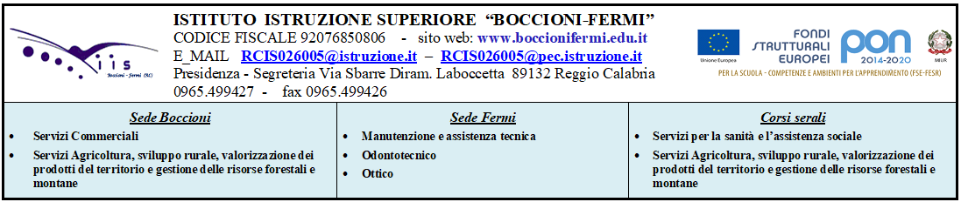

Gentile Genitore,
nel nostro Istituto si effettuerà uno Screening facoltativo sull’Emicrania, organizzato dal Lions Club “Città del Mediterraneo” di Reggio Calabria, con il prof. Massimo Autunno, Neurologo, sottoponendo gli studenti ad un breve questionario anonimo dal quale lo specialista potrà tempestivamente individuare il numero di soggetti a rischio. Successivamente ci sarà un incontro, aperto anche alle famiglie, che renderà gli esiti dello screening stesso.
Ai soggetti interessati si richiede la compilazione della liberatoria , senza la quale non è possibile l’espletamento della suddetta attività con gli studenti minori.
Cordiali Saluti.

Il Dirigente Scolastico
Prof.ssa Anna Maria Cama
Firma autografa sostituita a mezzo stampa
ai sensi dell’art. 3 c. 2 del D. l.gs. n. 39/93-

_______________________________________________________________________________________
LIBERATORIA
Dati Personali del minore (di seguito “il Minore”)
Nome ___________________________Cognome_________________________nato a _________________ il _________residente a _________________________in via ___________________
della classe________Sez.________
Con la sottoscrizione del presente documento
i sottoscritti ……………………………………. E …………………………………….. nella qualità di esercenti la potestà sul Minore……................................…………………., autorizzano, la partecipazione del/la proprio/a figlio/a allo screening sulle Emicranie, organizzato dal Lions Club “Città del Mediterraneo” di Reggio Calabria con il prof. Massimo Autunno, Neurologo
Data __________________ Firma __________________________________________
Firma __________________________________________
N.B. Poiché nel caso di minore subentra la responsabilità del genitore o di chi ne fa le veci, È NECESSARIO che la suddetta liberatoria sia condivisa dai genitori. Qualora sia firmata da un solo genitore, si intende che la scelta sia stata comunque condivisa.

